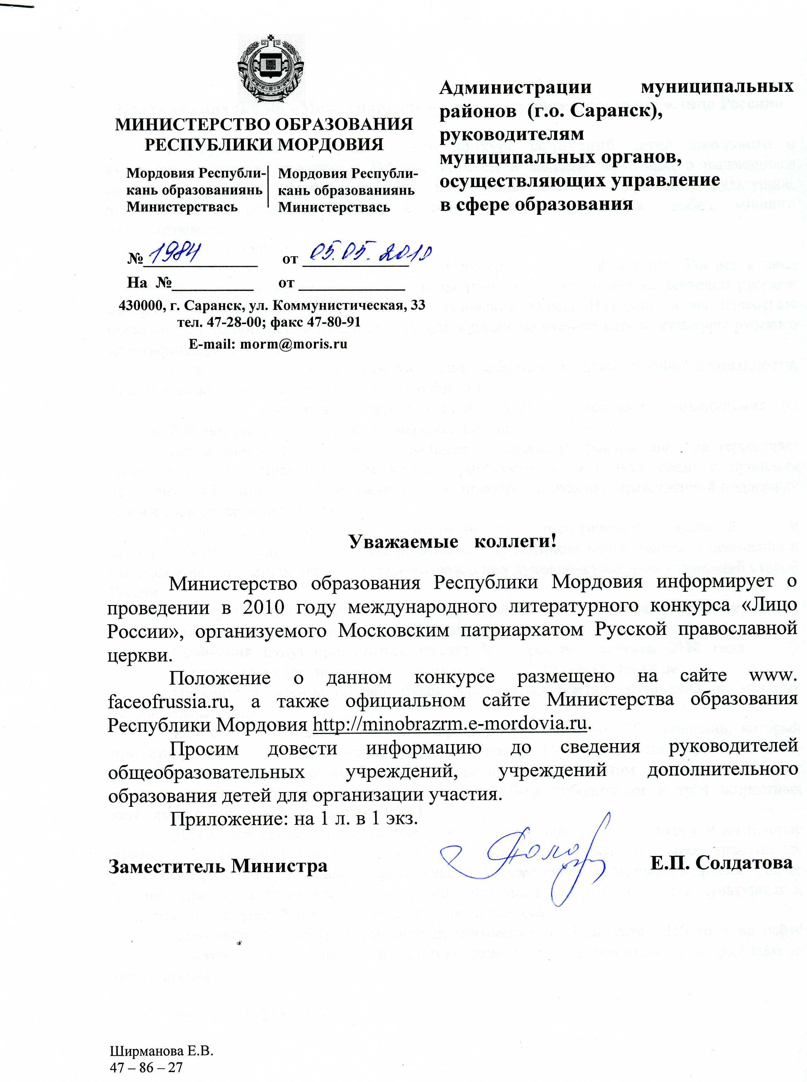

Краткая справка по «Международному литературному конкурсу «Лицо России»

Конкурс «Лицо России» - это конкурс сочинений детей школьного и вузовского возраста, живущих в России, ближнем и дальнем зарубежье, о выдающихся личностях прошлого России, внесших наибольший вклад в духовное, культурное, интеллектуально развитие России, в созидание идеалов добра, любви, мирного сосуществования.
Цели конкурса:
- пробудить в детях и юношестве интерес к великой истории России в лице лучших её представителей. Вспомнить незаслуженно забытые имена деятелей русской истории, не вошедшие в школьные и вузовские курсы Истории, а на известные посмотреть с точки зрения духовного вклада в развитие отечественной культуры русского идентификационного кода;
- научить молодёжь зачастую ныне забытым идеалам любви, жертвенности, отваги и самоотверженного труда на благо России.
- статус конкурса «международный» даёт: возможность объединения на духовной культурной основе русского народа в России и за рубежом;
детям эмигрантов всех волн в дальнем зарубежье и проживающим на территории бывшего СССР - получить возможность приобрести и укоренить связи с прошлым исторической Родины, не забыть своих корней, приобрести духовно-нравственной поддержку для жизни в среде инокультуры.
- привлечь внимание общественности, политических деятелей и предпринимателей элиты к проблеме правильного воспитания подрастающего поколения и молодежи на достойных идеалах в духе возрождения духовно-культурных традиций старой России.
- определение конкурса как «литературный» даст поддержку русскому языку России, а так же в странах бывшего СССР и дальнего зарубежья.
Сочинения будут приниматься на сайт Конкурса до 1 августа 2010 года
электронном виде, по трём возрастным группа: 7-10, 11-14, 15-18 лет.
На сайте в режиме он-лайн будет выставляться рейтинг сочинений по каждому историческому лицу.
К 1 сентября будет осуществлен предварительный отбор 30 сочинений, который проверит комиссия из известных деятелей культуры, науки, политики, предпринимательства. 4-6 ноября 2010 года на торжественном мероприятии будут вручены денежные премии и памятные подарки 9-ти победителям в трёх возрастных категориях с широким освещением в СМИ.
Для сбора средств на организационную деятельность по конкурсу и на ценные призы будет создан Попечительский Совет Конкурса из числа потомков знаменитых российских фамилий Романовых, Нарышкиных и Шереметевых, Шуваловых и других. Также в Совет предполагается ввести представителей высших органов власти культурных и общественных деятелей, представителей крупного бизнеса.
Сочинения в электронном виде принимаются до 1 августа 2010 года на сайте Конкурса www. faceofrussia.ru. на котором размещена вся необходимая информация о мероприятии.

Международный

литературный конкурс

сочинений «Лицо России»

Принимаются заявки на участие в международном конкурсе сочинений, тема которого охватывает всю многовековую историю Государства Российского. Возраст участников до 18 лет. Дедлайн 1 августа 2010 года.
Организационный Комитет конкурса сформирован Учредителем конкурса из известных деятелей науки и культуры, а также представителей Русской Православной Церкви.
Конкурс «Лицо России» — это конкурс сочинений детей школьного и раннего вузовского возраста, живущих в РФ, ближнем и дальнем зарубежье, о выдающихся личностях настоящего и прошлого, внесших наибольший вклад в создание и укрепление Российской Державы, ее духовное, культурное, интеллектуальное развитие, в созидание идеалов добра, любви, мирного сосуществования. Конкурс проводится в целях духовного и патриотического воспитания подрастающего поколения, выявления одаренных учащихся.
Конкурс проводится с целью:
- пробудить в детях и юношестве интерес к великой истории России в лице лучших ее представителей. Вспомнить незаслуженно забытые имена деятелей русской истории, не вошедшие в школьные и вузовские курсы Истории, а на известные - посмотреть с точки зрения духовного вклада в развитие отечественной культуры, русской национальной самобытности.
- научить молодёжь зачастую ныне забытым идеалам любви, жертвенности, отваги, самоотверженного труда и верного служения на благо России.
- детям представителей русского рассеяния всех волн, проживающим на территории бывшего СССР и в дальнем зарубежье, получить возможность приобрести и укоренить связи с прошлым исторической Родины, не забыть своих корней, приобрести духовно-нравственную поддержку для жизни в среде инокультуры.
- привлечь внимание общественности, политических деятелей и предпринимателей элиты к проблеме правильного воспитания подрастающего поколения и молодёжи на достойных идеалах в духе возрождения духовно-культурных традиций старой России.
- оказать поддержку русскому языку в России, а так же в странах бывшего СССР и дальнего зарубежья.
К участию в Конкурсе принимаются сочинения, написанные на русском языке.
Конкурсные работы должны быть посвящены выдающимся личностям российской истории, внесшим значительный вклад в создание и укрепление Российской Державы, духовное, культурное, интеллектуальное и материальное развитие страны, а также в созидание идеалов добра и любви.
На Конкурс предоставляются работы детей и молодёжи в возрасте от 7 до 18 лет, проживающих в России, ближнем и дальнем зарубежье. Участники Конкурса делятся на три возрастные группы – с 7 до 10 лет; с 11 до 14 лет и с 15 лет до 18 лет.
Конкурс проводится в два этапа
а) первый (отборочный) этап: до 01 августа 2010 года сочинения желающих принять участие в Конкурсе принимаются в электронном виде на электронный адрес Конкурса: concurs@faceofrussia.ru, или в письменном виде на почтовый адрес: 125009 Москва, Романов пер.д.2, стр.8.
б) второй (финальный) этап: по итогам отборочного тура к 01 сентября 2010 года Конкурсной комиссией отбирается 30 лучших сочинений. Их оценкой занимается Финальное Жюри.
По итогам конкурса определяются по 3 призовых места в каждой возрастной группе согласно условиям Конкурса.
Победители Конкурса награждаются дипломами и ценными призами. Призовой фонд Конкурса составляет 500 тысяч рублей. Победители будут объявлены на сайте конкурса не позднее 14 сентября 2010. Лауреатам будут высланы поздравления и приглашения на торжественную церемонию награждения по почте (электронной почте). Дорога до г. Москвы и проживание на время пребывания в столице могут быть оплачены Организатором.
Правовая информация. При использовании материалов сайта vsekonkursy.ru, обязательно указывать индексируемую (нажимаемую) ссылку на сайт, следующего вида:

